继续教育网上报名流程说明图

登陆继续教育学习网站
www.yxybb.com

点击右上侧的继续教育

或是点击左边的我要参加继续教育

点击左侧的学员通道

点击个人报名流程


在个人报名学习流程中，先按第一步操作，点“点击这里”，注册用户和报名培训计划


“保宝”用户服务协议
点击同意

弹出“注册信息”窗口，麻烦您把个人信息填写完整，然后注册，其中公司名称需要点选择按钮，会有公司信息弹出，需要您去选择一下

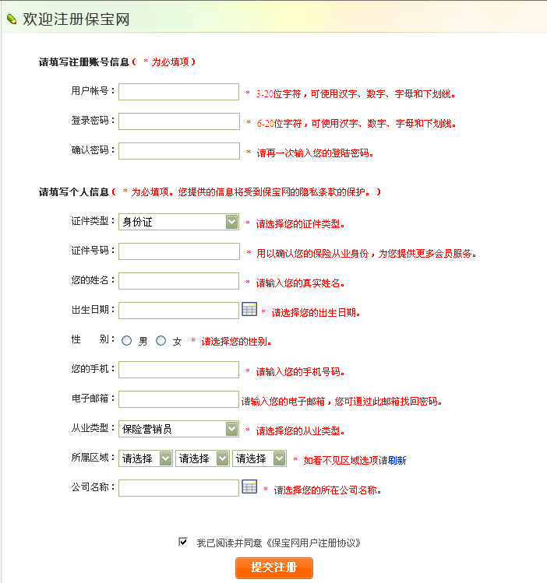

在下载页面输入您的用户名和密码


进入计划报名页面选择营销员应学习的培训计划
（注：2011年的公估人、经纪人、代理人都选择2011年度保险营销员后续教育（新疆））
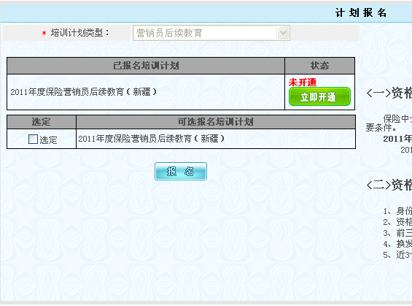

点报名后，会弹出确认报名培训计划的窗口，如果确定是需要报名的计划，请点我要报名，如果报名错误，您可以点删除，会删除相应的计划，关闭这个窗口再进行报名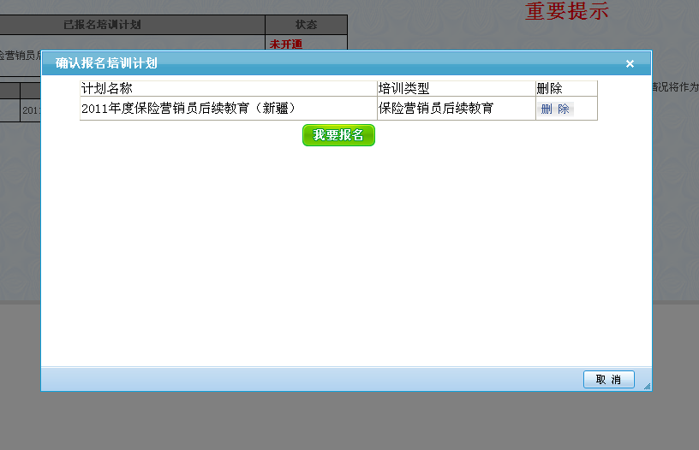

点我要报名后，会弹出报名成功的窗口，恭喜您报名成功了！
